***Reporte de Casos de Prueba***

|  |  |  |  |  |
| --- | --- | --- | --- | --- |
| **Matrícula** | 16-003-1049 |  | **Fecha** | 02/10/2022 |
| **Nombre** | Brandon Joel Alba Berger |  | **Programa #** | Número 1 |

***Pruebas de casos normales:***

|  |  |  |  |  |  |
| --- | --- | --- | --- | --- | --- |
| **#** | **Objetivo de la prueba** | **Instrucciones y**  **datos de entrada** | **Resultados Esperados** | **Resultados Obtenidos (imagen)** | **Comentario** |
| 1 | Mostrar contenido de la lista sin recetas | Debe de ingresar al método de mostrar recetas y debe de mostrar un mensaje de que no hay recetas en la lista. | En efecto, se mostró un mensaje de que no hay recetas en la lista. | C:\Users\joel-\AppData\Local\Microsoft\Windows\INetCache\Content.Word\Captura de pantalla (118).png | Solo hubo que colocar una condicional para que pueda correr bien cuando tenga contenido la lista de recetas. |
| 2 | Guardar las recetas que se ingresen a la lista. | Mandando a llamar esta función lo que hará es guardar la receta que se cree. | Se guardó la receta de manera exitosa la receta que se añadió a la lista. | Captura de pantalla (119) | Se usó al final del método una función para limpiar el buffer y poder ingresar los datos de manera correcta las veces que sean necesarias. |
| 3 | Mostrar las recetas que tienen la lista, pero esta vez con contenido en la lista. | Se manda a llamar de nuevo el método usado para mostrar las recetas en la lista, pero esta vez sí de mostrar las recetas que fueron agregadas. | Se mostró las recetas que fueron agregadas desde un comienzo. | C:\Users\joel-\AppData\Local\Microsoft\Windows\INetCache\Content.Word\Captura de pantalla (120).png | Se tuvo que usar un system.print.out, ya que se tenía errores utilizando el método toString. |
| 4 | Leer la receta de sólo un paciente por medio de una búsqueda por medio de un nombre. | Se le pedirá el nombre del paciente tal cual este, en caso de estar, se enviara la receta al usuario, de lo contrario se le mandara un mensaje diciendo que la receta que intenta buscar no está en la lista. | Ambos casos fueron positivos, se mostró la receta que estaba siendo buscada y se mostró un mensaje al usuario de que la receta no estaba en la lista. | Captura de pantalla (121)  Captura de pantalla (123) | Se colocó una variable como bandera para poder identificar si ya se había localizado al paciente o no, para que en caso de no encontrarlo, arrojara un mensaje de que no se encontró a este. |
| 5 | Actualizar la receta de un paciente en específico por medio de una búsqueda por nombre | Se le pedirá el nombre del paciente al que desea acceder a su receta médica y se actualizarán los datos como fecha, nombre del paciente y edad, en caso de no estar se mandara un mensaje diciéndole al usuario que la receta no está en la lista. | Ambos casos fueron correctos al ejecutar y no mostraron ningún error. | Captura de pantalla (125)  Captura de pantalla (126) | De igual forma se colocó una variable bandera para que en la condicional eligiera si entrar a mostrar el mensaje de que no se encontró la receta o no. |
| 6 | Eliminar una receta en específico por medio de búsqueda por nombre | Se le pedirá el nombre del paciente al usuario y esta función hará una búsqueda, y de ser encontrada la receta, se le preguntara si quiere eliminarla o no, de ser así se borrara, de lo contrario, sólo mostrara un mensaje diciendo que está de acuerdo.  Si la receta no es encontrada, mostrara un mensaje diciendo que esta no está en la lista | Los esperados, se encontró al paciente y se eliminó de la lista de manera adecuada, también cuando se ingresó un nombre que no estaba, se mostró el resultado esperado el cual es un mensaje diciendo que el usuario no se encontró. | Captura de pantalla (127)  Captura de pantalla (128)  C:\Users\joel-\AppData\Local\Microsoft\Windows\INetCache\Content.Word\Captura de pantalla (130).png | Para mostrar que en verdad se eliminó, más abajo se adjuntara una captura de pantalla de tamaño grande mostrando los cambios que hubo en la lista cuando se eliminó la receta del paciente. |
| 7 | Llenar una receta con los datos correspondientes a los que se le pide a un paciente. | Se le pedirá al usuario los datos básicos de un paciente y su diagnóstico y este será almacenado en la lista junto con las demás recetas. | Se realizó el llenado de forma correcta y se añadió a la lista sin ningún problema. | Captura de pantalla (131) | Se adjuntara más abajo una imagen de tamaño más grande para mostrar que la agregación de la receta del paciente se realizó de manera adecuada. |

***Pruebas de casos anormales:***

|  |  |  |  |  |  |
| --- | --- | --- | --- | --- | --- |
| **#** | **Objetivo de la prueba** | **Instrucciones y**  **datos de entrada** | **Resultados Esperados** | **Resultados Obtenidos (imagen)** | **Comentario** |
| 1 | Eliminar la receta de un paciente por medio de búsqueda | Se le pedirá el nombre del paciente al usuario y esta función hará una búsqueda, y de ser encontrada la receta, se le preguntara si quiere eliminarla o no, de ser así se borrara, de lo contrario, sólo mostrara un mensaje diciendo que está de acuerdo.  Si la receta no es encontrada, mostrara un mensaje diciendo que esta no está en la lista | Colapso, ya que aun así entro a la condicional aun teniendo un null la variable que recibía el resultado de la función de búsqueda | C:\Users\joel-\AppData\Local\Microsoft\Windows\INetCache\Content.Word\Captura de pantalla (129).png | Se solucionó metiendo una condicional en la que si la variable que recibía el resultado es null, no entrara a realizar el proceso de comparación. |
| 2 | Se agregara una nueva receta médica a la lista. | Se le pedirá al usuario los datos básicos del paciente y esta será agregada a la lista junto con las demás recetas. | Al agregar la receta, se eliminaban las demás recetas e iniciaba de nuevo la lista de recetas. | Captura de pantalla (132) | Se implementó de diferente manera la lista para que ya no diera este error. |

# Imágenes adjuntas del programa corriendo de manera correcta encontrando a los pacientes.

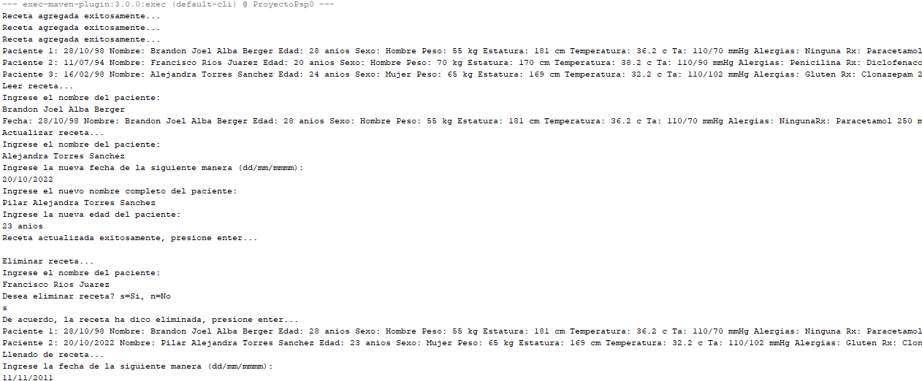

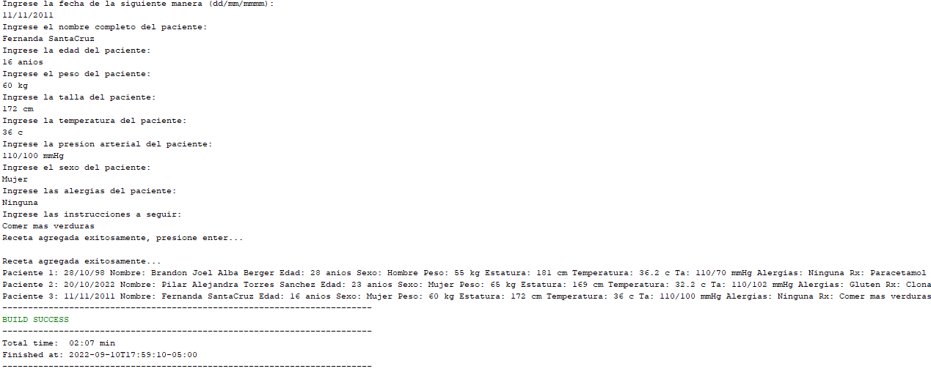

# Imágenes adjuntas del programa corriendo de manera correcta no encontrando a los pacientes.

